Analisis Youtube Dakwah Bil Lisan dalam Meningkatkan Minat Belajar Al-Qur’an dikalangan Anak Usia 5-10 Tahun

Farah Nur Latifah¹⁾ Miftahussa’adah Wardi²⁾
¹Sekolah Tinggi Agama Islam At-Taqwa Bekasi, Indonesia
²Sekolah Tinggi Agama Islam At-Taqwa Bekasi, Indonesia
Email:
farahnl2010@gmail.com
miftahussadah@stai-attaqwa.ac.id

Keywords  Dakwah Bil Lisan, Youtube, Al- Qur’an, Minat, Anak-Anak. | ABSTRACT  Dakwah Bil Lisan melalui Youtube menjadi sebuah tren dikalangan para pendakwah dalam menyebarkan ajaran Islam kepada banyak orang. Berbagai video ceramah dan pembahasan ilmu agama dapat ditemukan di Youtube, salah satunya pembelajaran tentang Al-Qur’an.  Bagi anak-anak, mempelajari Al-Qur’an bisa menjadi membosankan jika harus terus datang ke TPA dan mendengarkan materi dari sang guru. Hal ini tentu disebabkan karena berbagai faktor. Menonton video pembelajaran Al-Qur’an di Youtube adalah solusi agar anak-anak tetap bisa belajar Al-Qur’an secara online, karena metode dan cara penyampaiannya yang berbeda dan lebih menarik. Akun Youtube milik Ustadzah Nabilah Abdul Rahim Bayan adalah salah satunya.  Penelitian ini difokuskan untuk memberikan gambaran tentang konten yang diunggah oleh Ustadzah Nabilah Abdul Rahim Bayan di akun Youtubenya dalam meningkatkan minat belajar Al-Qur’an bagi anak-anak. Untuk mengidentifikasi persoalan tersebut, maka peneliti menggunakan pendekatan kualitatif deskriptif. Dengan menggunakan teori Representasi Stuart Hall.  Hasil yang didapatkan adalah bahwa konten dakwah bil lisan yang Ustadzah Nabilah lakukan di media sosial Youtube membantu pemahaman anak-anak usia 5-10 tahun lebih dalam tentang ilmu Al-Qur’an, sehingga mereka terus termotivasi untuk mempelajari Al-Qur’a dimana saja dan kapan saja.
Pendahuluan
Salah satu kebutuhan anak dalam belajar adalah adanya minat. Membaca Al-Qur’an adalah salah satu bentuk upaya yang dilakukan untuk memenuhi kebutuhan ilmu agama. Dalam membaca Al-Qur’an anak juga memerlukan suatu minat, ketika anak mempunyai minat terhadap sesuatu maka ia akan bersungguh-sungguh mempelajarinya. Oleh karena itu dorongan motivasi sangat penting bagi anak-anak dalam mempelajari Al-Qur’an. Motivasi merupakan daya penggerak setiap individu untuk melakukan sesuatu.
Hamzah B. Uno (2008) mengungkapkan bahwa motivasi adalah dorongan dasar yang menggerakkan seseorang bertingkah laku, dorongan ini berada pada diri seseorang yang menggerakkan untuk melakukan sesuatu yang sesuai dengan dorongan dalam dirinya. Menurut Mc. Donald, motivasi adalah suatu perubahan energi di dalam pribadi seseorang yang ditandai dengan timbulnya afektif (perasaan) dan reaksi untuk mencapai tujuan.
Abraham H. Maslow yang dikutip oleh Azhar Haq dalam jurnalnya mengemukakan percaya bahwa tingkah laku manusia dibangkitkan dan diarahkan oleh kebutuhan - kebutuhan tertentu, seperti kebutuhan fisiologis, rasa aman, rasa cinta, penghargaan, aktualisasi diri, mengetahui dan mengerti, dan kebutuhan estetik. Oleh karena itu, apa yang seseorang lihat sudah tentu membangkitkan minatnya sejauh apa yang ia lihat itu mempunyai tabungan dengan kepentingannya sendiri.
Namun kini minat dalam mempelajari Al-Qur’an pada anak-anak semakin menurun seiring dengan perkembangan teknologi. Anak-anak memilih menghabiskan waktu berjam-jam menatap layar gadget menyebabkan tumbuhnya rasa malas pada anak-anak. Dikhawatirkan mereka tidak bisa membaca Al-Qur’an dan mengalami kesulitan saat mempelajarinya ketika besar nanti. Hal ini pun menjadi ancaman menaiknya jumlah persentasi masyarakat Muslim Indonesia yang tidak bisa membaca Al-Qur’an.
Menurut Dr. Syafruddin, Ketua Yayasan Indonesia Mengaji menyatakan bahwa 65% masyarakat Indonesia yang beragama Islam tidak bisa membaca huruf Al-Qur’an. Data ini mengacu pada kajian dan penelitian yang dilakukan oleh organisasi pemuda Islam dan tokoh-tokoh pemuda Islam. Fakta ini tentu sangat memprihatinkan, dari total 223 juta penduduk Indonesia yang beragama Islam, hanya 80,5 juta penduduk yang bisa membaca Al-Qur’an. Maka dari itu pengawasan dan bimbingan orang tua sangat diperlukan agar anak-anak tidak lalai dengan kewajiban mereka untuk mempelajari Al-Qur’an.
Banyak media pengajaran saat ini yang bisa digunakan dalam membimbing anak-anak mempelajari Al-Qur’an. Dengan media pengajaran yang sangat bervariasi, menjadikan anak-anak dapat mengeksplorasi pengetahuan mereka tentang Al-Qur’an lebih luas. Mereka pun dapat menemukan berbagai cara atau tips mudah untuk mempelajari, membaca, dan menghafal Al-Qur’an. Youtube menjadi platform media hiburan sekaligus pembelajaran yang banyak digunakan.
Channel Youtube milik Ustadzah Nabilah Abdul Rahim Bayana adalah salah satu yang mengunggah konten dakwah pembelajaran Al-Qur’an khususnya untuk anak-anak. Rutin memberikan video murotal, tips menghafal Al-Qur’an, dan cara membaca huruf Hijaiyah dengan baik dan benar. Konten dakwah beliau bisa menjadi pilihan yang tepat untuk meningkatkan motivasi anak-anak dalam memperdalam ilmu mereka tentang Al-Qur’an dan cara menghafalkannya.
Penggunaan media audio visual seperti ini memiliki pengaruh terhadap peningkatan kemampuan ketepatan melafalkan ayat Al-Qur’an, peningkatan terhadap kelancaran menghafalkan ayat Al-Qur’an dan peningkatan terhadap kecepatan jangka waktu untuk menghafalkan ayat Al-Qur’an. Media audio visual digunakan untuk memudahkan anak-anak melafalkan surat pendek, karena media audio visual merupakan bahan yang mengandung pesan dalam bentuk suara dan gambar sehingga dapat merangsang pikiran, perasaan, perhatian, dan kemauan, sehingga terjadi proses pembelajaran.

Metode Penelitian
Metode yang digunakan dalam penelitian ini, adalah metode penelitian dengan pendekatan kualitatif.
Menurut Bogdan dan Taylor, penelitian kualitatif ini menghasilkan data deskriptif berupa kata-kata tertulis atau lisan dari objek yang diteliti. Sementara itu, penelitian deskriptif adalah suatu bentuk penelitian yang ditujukan untuk mendeskripsikan atau menggambarkan fenomena-fenomena yang ada, baik fenomena alamiah maupun rekayasa manusia.(Moleong, 2002).
Dalam penelitian kualitatif, peneliti terlibat dalam konteks, dengan situasi dan setting fenomena alami sesuai yang sedang diteliti.Tujuan dari penelitian kualitatif ini adalah untuk memahami kondisi suatu konteks dengan mengarahkan pada pendeskripsian secara rinci dan mendalam mengenai potret kondisi dalam suatu konteks yang alami (natural setting), tentang apa yang sebenarnya terjadi menurut apa adanya di lapangan studi (Dr. Farida Nugrahani, 2014).
Sementara metode analisis yang penulis gunakan dalam penelitian ini adalah metode deskriptif analisis. Metode deskriptif analisis digunakan untuk menghimpun data yang aktual. Deskriptif analisis menurut Hadari Nawawi, yaitu metode yang diartikan sebagai prosedur pemecahan masalah yang diselidiki dengan menggambarkan dan melukiskan keadaan subjek atau objek penelitian seseorang lembaga masyarakat, dan lain-lain pada saat sekarang berdasarkan fakta-fakta yang tampak atau sebagaimana adanya.(Abdurahman & Soejono,2005) Dengan memilih metode kualitatif ini, penulis berharap dapat memperoleh data yang lengkap dan akurat ditinjau dari sifat penyajian datanya.(Sugiyono, 2005).

Hasil dan Bahasan
3.1 Hasil
Dakwah Bil Lisan yang dilakukan oleh Ustadzah Nabilah Abdul Rahim Bayan melalui channel Youtube miliknya berhasil mewakili kegiatan dakwah Bil Lisan yang biasa dilakukan dengan tatap muka.
Pembelajaran tentang ilmu Al-Qur’an yang diajarkan kepada anak-anak dilakukan oleh seorang Ustadz atau Ustadzah di Mushola dan Masjid atau Taman Pendidikan Al-Qur’an yang ada dengan pemberian materi secara langsung. Melalui konten dakwah Bil Lisan milik Ustadzah Nabilah, anak-anak dapat mempelajari Al-Qur’an dimana saja dan kapan saja tanpa resiko tertinggal materi pembahasan yang bisa terjadi dalam kegiatan dakwah Bil Lisan dengan tatap muka. Hal ini menjadi salah satu pengembangan budaya dalam mempelajari Al-Qur’an di era modern. Karena kecenderungan anak-anak lebih memilih bermain gadget, tentu ini menjadi solusi para orangtua untuk tetap membimbing anak-anaknya belajar Al-Qur’an.
Pernyataan ini juga didukung oleh pemberian review yang dilakukan para pelanggan atau subscribers channel Youtube Ustadzah Nabilah Abdul Rahim Bayan pada kolom komentar disetiap video yang diunggah. Review tersebut berisi komentar positif dan dampak yang didapat setelah menyaksikan konten dakwah Bil Lisan Ustadzah Nabilah Abdul Rahim Bayan.
No. | Konten | Komentar
1. | 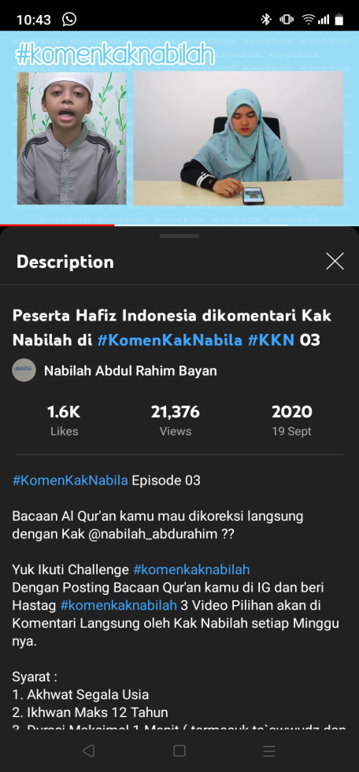 | 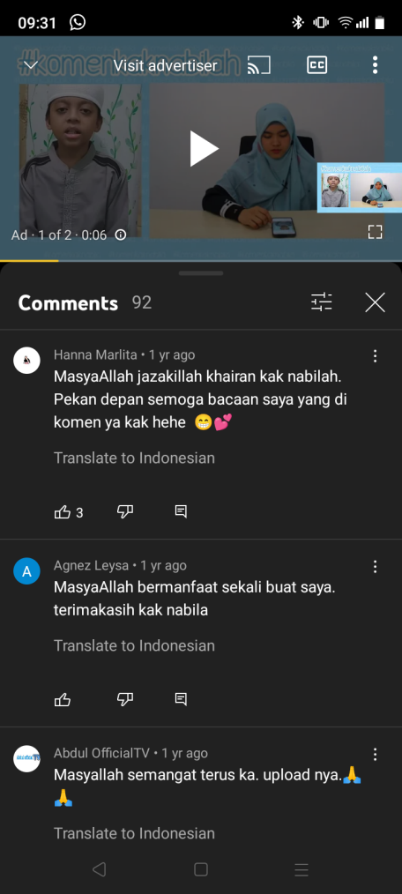
2. | 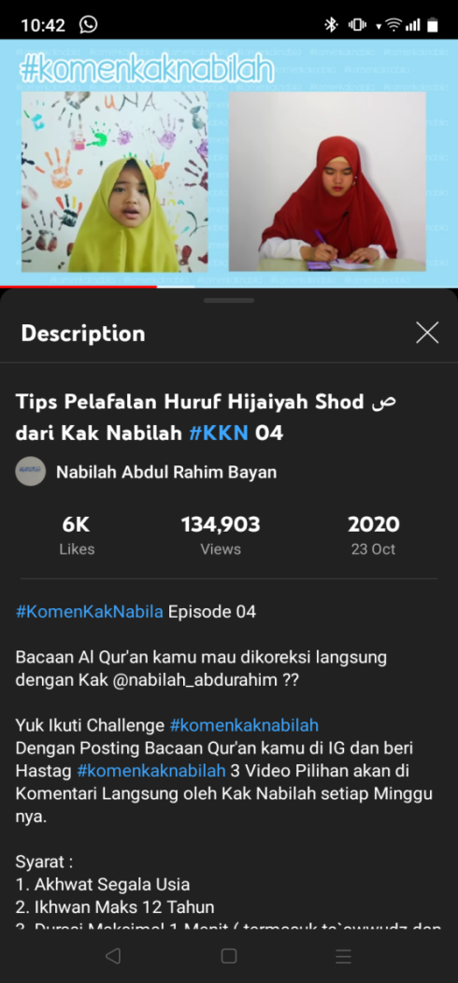 | 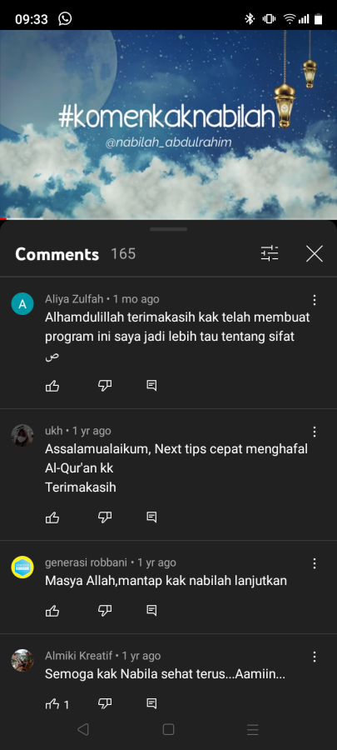
3. | 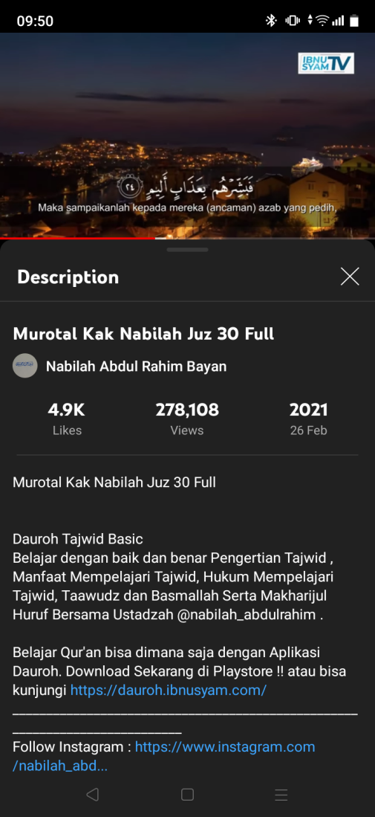 | 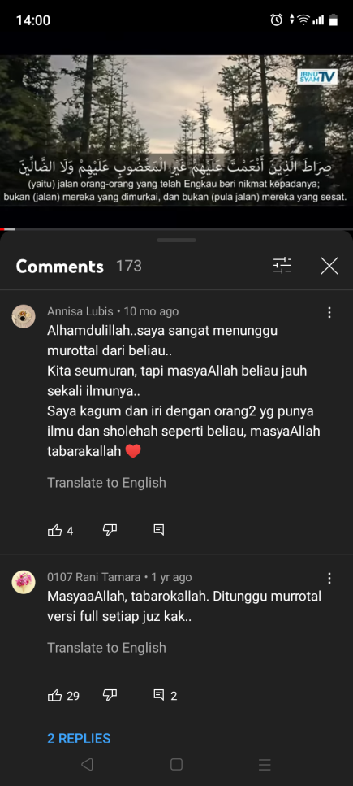
4. | 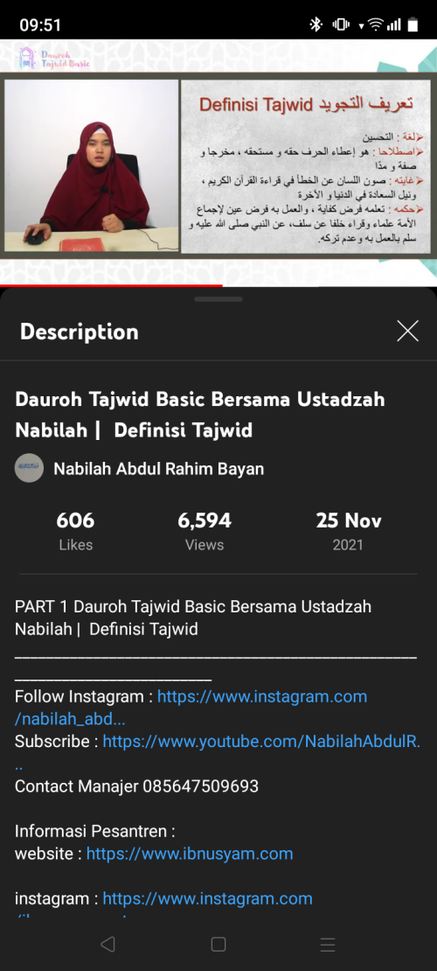 | 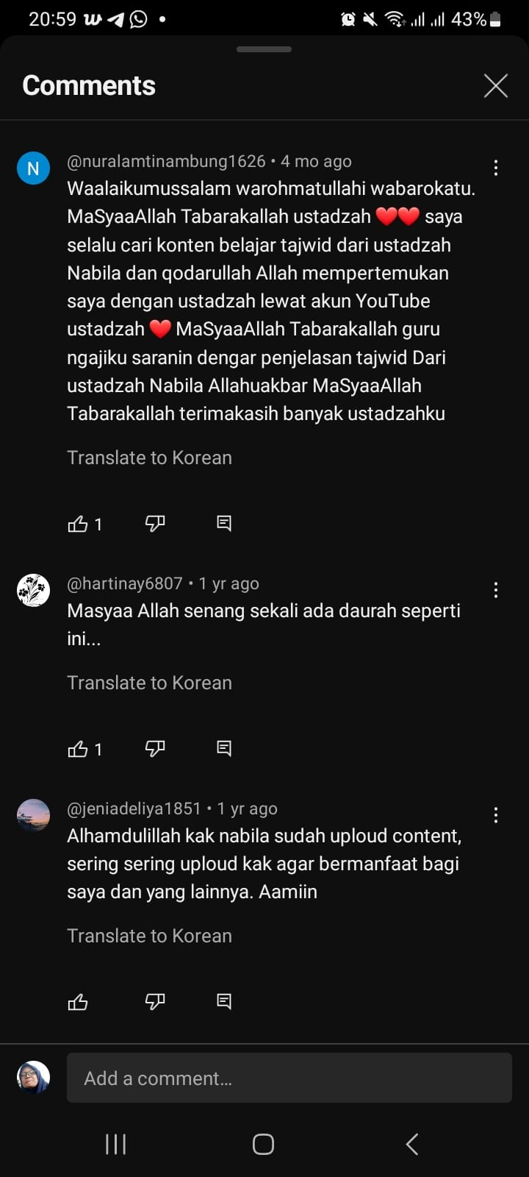

3.2 Bahasan
Youtube merupakan sebuah wujud dari perkembangan media massa dan salah satu media sosial yang paling berdampak bagi kehidupan manusia. Youtube menjadi wadah komunikasi dan representasi bagi para pembuat konten untuk terus berbagi informasi dan ide-ide melalui jaringan internet dan membentuk semacam komunitas visual serta budaya baru.
Dalam teori representasi, Stuart Hall mengemukakan bahwa representasi adalah proses produksi makna dengan penggunaan bahasa, tanda-tanda, dan visualisasi untuk mewakili sesuatu. Representasi dipahami sebagai sebuah tanda yang berfungsi untuk menampilkan kembali sesuatu yang telah diserap, diindera, dibayangkan, atau dirasakan dalam bentuk fisik.
Menurut Stuart Hall, representasi merupakan salah satu praktik penting dalam memproduksi budaya. Sementara The Shorter Oxford English Dictionary membuat 2 pengertian relevan, yaitu:(Burnett, 1944)
- Merepresentasikan sesuatu adalah mendeskripsikannya, memunculkan gambaran atau imajinasi pada benak kita, menempatkan kemiripan dari objek dalam pikiran atau indera kita.
- Merepresentasikan sesuatu adalah menyimbolkan, mencontohkan, menempatkan sesuatu, menggantikan sesuatu.
Dalam buku Studying Culture: A Practical Introduction, Judy Giles dan Timothy Middleton (Giles, & Middleton, n.d.) mengungkapkan bahwa kata represents mengandung tiga hal:
- Menyimbolkan (to stand for), ini dapat dilihat dari simbol-simbol yang ditampilkan oleh Ustadzah Nabilah dalam video dakwahnya.
- Mewakili (to speak on behalf of), hal ini dilihat dari cara penyampaian materi yang disampaikan oleh Ustadzah Nabilah dalam video dakwahnya.
- Menghadirkan kembali (to re-present), hal ini dapat dilihat dari metode pengajaran ilmu Al-Qur’an yang dijelaskan oleh Ustadzah Nabilah dalam video dakwahnya.
No | Konten | Keterangan
1. |  | Dalam video ini Ustadzah Nabilah mengomentari bacaan tilawah Al-Qur’an yang dibacakan oleh pengikut beliau di sosial media. Ada 3 video yang Ustadzah Nabilah pilih secara acak, salah satunya pada menit 01:00-04:35 tilawah qur’an surah Al-Munafiqun yang dibacakan oleh ananda Sharma dengan isi komentar:  “Masyaallah indah sekali suaranya ya dek Sharma, tapi ada beberapa hal yang perlu diperhatikan. Pertama basic sekali adalah panjang pendek bacaan, jadi saat kita mengaji kita harus tahu kapan harus membaca panjang dan kapan harus membaca pendek. Tadi ketika di kalimat ‘saa-ah’ itu pendek sekali, seharusnya pada kalimat itu dibaca panjang 4-5 harakat karena terdapat huruf mad dan setelahnya terdapat huruf hamzah dalam satu kata maka itu hukmunya Mad Wajib Muttasil. Yang kedua saat membaca kalimat ‘aamanu’ tadi bacanya terlalu panjang yang seharusnya hanya dibaca 2 harakat saja. Dan yang terkahir adalah Ghunnah, itu juga harus dipenuhi 2 harakat. Semoga kedepannya, selain suaranya menjadi lebih bagus juga semakin semangat dan baik lagi bacaannya”  Dari komentar yang diberikan oleh Ustadzah Nabilah ini jelas membantu anak-anak yang sedang mempelajari Al-Qur’an dan menghafalkannya akan mengerti pentingnya membaca panjang dan pendek harakat tipa kata pada ayat Al-Qur’an dengan benar, karena apabila bacaannya salah maka mempengaruhi makna dari ayat Al-Qur’an itu sendiri.
2. | 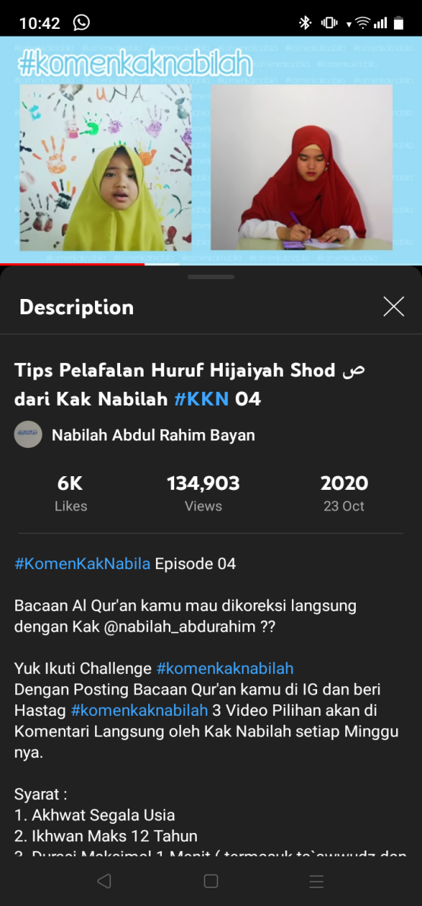 | Dalam video ini Ustadzah Nabilah mengomentari bacaan tilawah Al-Qur’an yang dibacakan oleh jamaah dan pengikut beliau yang kemudian di unggah melalui media sosial. Ada 3 video yang Ustadzah Nabilah pilih secara acak, salah satunya pada menit 0:58-05:02 tilawah qur’an surah Al-Insan yang dibacakan oleh ananda Nabila dengan isi komentar:  “Adik Nabila ini masyaallah membaca surah Al-Insan suaranya indah sekali dan secara keseluruhan ghunnah dan makharijul huruf nya bagus. Namun ketika melafalkan huruf-huruf Qalqalah diusahakan tidak ada jeda di tengah kata karena akan membuat kalimat tersebut menjadi terputus. Kemudian saat melafalkan huruf Shod, karena huruf ini adalah huruf hijaiyyah yang memiliki sifat tebal sehingga saat dibaca harus terdapat angin yang keluar dari mulut. Memang huruf shod (ص) cara pengucapannya mirip dengan huruf sin (س) yang membedakan adalah ketebalannya.Tapi masyaallah untuk keseluruhan bacaan adik nabila ini bagus ya”  Makhraj huruf Shod ص terletak pada ujung lidah bersama lapisan bagian dalam gigi-gigi seri bagian atas sehingga pengucapannya mirip dengan huruf Sin س tetapi lebih tebal. Dengan memiliki sifat Hams, Rakhwah, Isti’la, Ithbaq, dan Shafir. Dengan komentar yang diberikan oleh Ustadzah Nabilah tentu membantu anak-anak membedakan cara membaca Makhraj tiap huruf Hijaiyyah.
3. |  | Konten video ini merupakan rekaman audio Ustadzah Nabilah membacakan seluruh surah dalam Juz 30 yang dibuat karena banyaknya permintaan yang beliau terima untuk konten murotal. Tak hanya suara milik Ustadzah Nabilah, video ini dibuat dengan menambahkan tampilan footage yang memperlihatkan bentuk kebesaran Allah dilengkapi dengan ayat Al-Qur’an beserta artinya pada bawah layar yang membantu siapa saja yang menontonnya dalam memahami cara membaca makhraj serta tajwid pada tiap kalimat yang dibacakan.  Meski hanya sebuah audio mengaji, konten video ini mewakili dakwah bil lisan melalui cara Ustadzah Nabilah membacakan setiap ayat pada Juz 30. Dengan mendengarkan dan melihat tampilan ayat Al-Qur’an yang dibacakan justru membuat anak-anak dan para jamaah lainnya yang sedang mempelajari Al-Qur’an dapat dengan mudah mengerti dan paham dimana kesalahan yang mereka lakukan sata membaca Al-Qur’an dan bagaimana cara mereka harus memperbaikinya. Konten video ini juga menjadi media belajar paling efektif dalam menghafal Al-Qur’an. Konten video ini pun berhasil ditonton ratusan ribu kali dan diunduh oleh warga net.
4. |  | Konten ini merupakan video dakwah bil lisan Ustadzah Nabilah yang berisi pembahasan materi mengenai dasar Tajwid dimulai dari definisinya terlebih dahulu.  “Tajwid dari segi bahasa Arab namanya al-tahsin yang artinya mempercantik, memperindah. Jadi ketika kita belajar tajwid itu sebenarnya cara membaca Al-Qur’an lebih kepada memperindah bacaannya. Sedangkan menurut istilah ilmu tajwid itu sendiri adalah kita akan memberi setiap huruf haknya dari segi sifat-sifatnya seperti sifat tafkhin, sifat isti’la, sifat isti’fal, sifat rakhwah, sifat hams, jahr dan lain sebagainya. Wa Mustahaq qohu ini adalah sifat-sifat dimana mereka tidak selalu bersama seperti misalnya idghom, tidak semua huruf ada idghomnya tetapi pada kalimat tertentu ada.”  Seperti yang diketahui, mempelajari ilmu tajwid sangat penting karena membantu setiap orang dalam membaca Al-Qur’an dengan baik dan benar. Sebagian Ulama berpendapat bahwa mempelajari ilmu tajwid adalah wajib demi kesempurnaan bacaan surah sekaligus untuk menghindari perubahan arti dalam tiap ayat Al-Qur’an. Hukum bacaan tajwid penting diketahui Muslim dalam membaca Al-Quran. Sebab, membaca Al-Quran harus benar dan tartil serta tahu makhrojul huruf maupun kapan harus berhenti dan lanjut. Allah SWT berfirman:  اَوْ زِدْ عَلَيْهِ وَرَتِّلِ الْقُرْاٰنَ تَرْتِيْلًاۗ  Atau lebih dari seperdua itu, Dan bacalah al-Quran itu dengan perlahan-lahan. (QS. Surat Al Muzzamil: 4)  Membaca Al-Qur’an dengan tartil (perlahan-lahan) membantu untuk memahami dan merenungkan makna yang dibaca, sama halnya seperti yang dilakukan oleh Nabi Muhammad SAW.

Simpulan
Dari hasil pengkajian dan analisis penelitian ini, maka peneliti dapat menarik kesimpulan sesuai dengan rumusan masalah penelitian diatas, bahwa:
- Konten Youtube Dakwah Bil Lisan Ustadzah Nabilah Abdul Rahim Bayan ini merupakan konten dakwah yang berfokus pada kajian ilmu Al-Qur’an yang bahasan utamanya meliputi Tilawah Qur’an, Murottal, pelafalan Makhraj huruf Hijaiyyah, Ilmu Tajwid dan lainnya dengan target sasaran semua usia namun lebih khusus kepada anak-anak usia 5-10 tahun.
- Kesesuaian antara konten dakwah dengan kehidupan masyarakat Muslim Indonesia terlebih pada anak-anak dapat dilihat dari keadaan mereka yang saat ini sudah jauh dari Al-Qur’an karena kemajuan teknologi yang membuat anak-anak usia dini mengalihkan fokus mereka pada gadget dan mengabaikan pendidikan agama khususnya mempelajari Al-Qur’an yang seharusnya mereka dapatkan sejak dini. Maka dengan menonton konten dakwah yang diunggah oleh Ustadzah Nabilah dapat membantu dan memotivasi anak-anak dalam belajar Al-Qur’an serta mengajak para orang tua untuk membimbing dan menyadarkan anak-anak mereka tentang betapa pentingnya mempelajari dan menghafal Al-Qur’an sekaligus mulai memperbaiki kualitas iman dan akhlak anak-anak mereka. Konten ini tentu membantu dalam pembelajaran ilmu Al-Qur’an kepada anak-anak serta memotivasi mereka untuk menghafalkannya.
- Kelebihan dari konten video dakwah bil lisan Ustadzah Nabilah ini terdapat pada penjelasan yang beliau sampaikan dengan penuturan yang mudah untuk dipahami oleh khususnya anak-anak. Selain karena beliau menguasai bidangnya dalam mengajarkan ilmu Al-Qur’an, Ustadzah Nabilah juga memahami permasalahan anak-anak Indonesia dalam belajar Al-Qur’an yang menjadi target utama dakwah beliau yaitu pada cara pelafalan makhraj huruf Hijaiyyah karena kebanyakan anak-anak Muslim Indonesia melafalakan huruf-huruf tersebut melalui hafalan orang lain yang mereka tangkap dengan pendengaran mereka sehingga kadang menjadi salah makhraj.

Referensi

Abdurrahman, H., & Soejono. Metodologi Penelitian Suatu Pemikiran & Penerapan. Jakarta: Rineka Cipta. 2005
Azhar Haq, Motivasi Belajar dalam Meraih Prestasi, Jurnal Vicratina, Vol 3 Nomor 1 2018
B. Uno, Hamzah. Teori Motivasi & Pengukurannya Anailisis Bidang Pendidikan, Jakarta 2008
F Nugrahani, M Hum. Metode Penelitian Kualitatif. Solo: Cakra Books 1 (1), 3-4, 2014.
Hall, S. Representation: Cultural Representations and Signifying Practices. London: Sage Publication. 1997
La’lang, R. 2018. Artikel “65% Umat Islam Indonesia Tidak Bisa Membaca Al-Qur’an”. Republika, 17 Januari 2018
Moleong, Lexy. Metodologi Penelitian Kualitatif. Bandung: Remaja. Rosda Karya. 2002
Mulyana, Deddy. Metodologi Penelitian Kualitatif: Paradigma Baru Ilmu Komunikasi dan Ilmu Sosial Lainnya. Bandung: PT. Remaja Rosdakarya, 2001.
Oemar Hamalik, Psikologi Belajar dan Mengajar (Bandung: CV Sinar Baru Offset,1992)
Sugiyono, Memahami Penelitian Kualitatif. Bandung: CV. Alfabeta. 2005

